Bohr
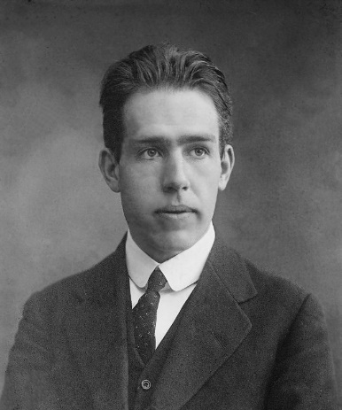
Nom complet : Niels Bohr

Nationalité : Danois

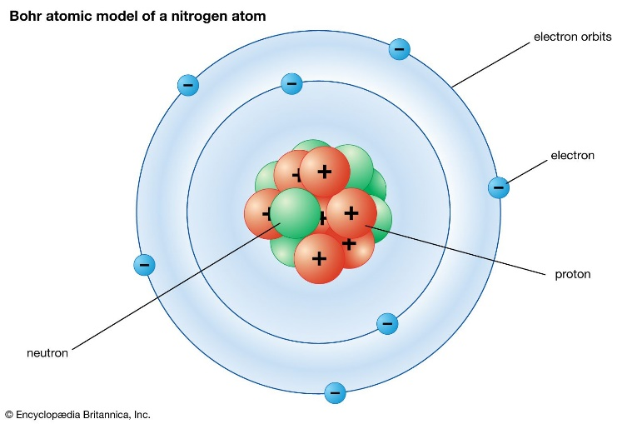
Période de temps :1885-1992

Invention : édification de la mécanique quantique

